Phân tích :
B1: Khi hoàn thành xong trang web thì ta giúp người dùng có thể thay đổi theme chủ đề tùy thích trên trang web với chỉ 1 nút bấm , có thể tùy chỉnh sao cho vừa ý để không bị đau mắt khi sử dụng trang web với 2 chế độ là dark và light
B2:Đầu tiên thì ta cần biết là hệ thống luôn phải lưu trữ trạng thái theme của trang web để sau mỗi lần người dùng vào lại thì nó vẫn được dữ nguyên, và nó được lưu ở trên localStorage. Chúng ta phả biết lấy ra các thẻ mà chúng ta cần đến qua document với class, id hay tagsname phù hợp.Từ đầu lúc vào trang web thì đang ở chế độ light nên là chứ sẽ là mà đen mà background sẽ là màu trắng (gọi chung là chế độ màu sáng).
B3-4:
-Khi người dùng bắt đầu mởi trang web lên : 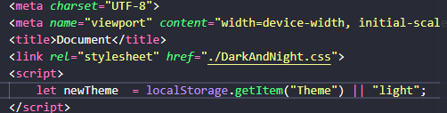
thì dòng code ở phần head sẽ được chạy đầu tiên và trong đó ta có phần code của script là dùng để lấy trạng thái theme. Nếu ban đầu trong kho localStarage không có một dữ liệu nào, hay là lần đầu tiên mà người dùng vào trang web thì nó mặc định sẽ là theme light.
-Khi người dùng bấm vào icon thay đổi theme thì dòng code này sẽ chạy:
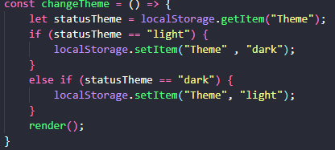
Trong đoạn code thì đầu tiên ta tạo 1 biến để thấy dữ liệu trong local storage xem hiện tại theme đang là gì , sau đó nó check điều kiện. Nếu đang ở chế độ light thì nó sẽ set vào local storage thành dark và ngược lại , sau đó nó sẽ chạy dòng render :
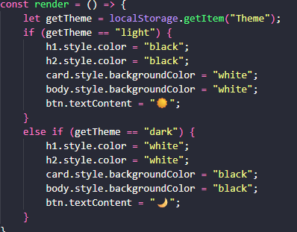
Trong hàm render thì đầu tiên ra cần lấy trạng thái của theme để chúng ta biết chế độ của nó là gì , nếu là light thì sẽ hiểu chỉnh cho nó về chữ màu đen và background màu trắng , nếu là dark thì chữ sẽ màu trắng và nền sẽ màu đen
B5:
Cạm bẫy 1: Chớp trắng là do lúc đầu chạy trang web thì nó sẽ chạy từ trên xuống dưới , mà js luôn ở cuối nên nó chạy các phần trên trước nên các hành động mặc định sẽ được xảy ra trước nên gây ra hành động chớp trắng. Nếu muốn khắc phục thì chúng ta cần phải lấy trạng thái của theme ở ngay phần head để mỗi lần chạy lại trang web thì nó sẽ được chạy đầu tiên.
Cạm bẫy 2: Quên render ở cuối
Ví dụ: 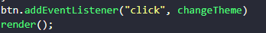
Nếu chúng ta không có dòng gọi hàm render ở cuối thì mỗi lần reset trang web thì nó luôn ở chế độ mặc định tại nó không biết được trạng thái trong local trước đó là gì ,vì thế chúng ta cần gọi thêm 1 lần hàm render ở cuối thể có thể lấy được trạng thái trước đó của trang web mà người dùng đã dùng là gì
B6:
Nếu người dùng mà muốn tùy chỉnh màu thì em sẽ tạo thêm 1 nút đó là nút tùy chỉnh theo sở thích, từ đó sau khi người dùng chọn màu nên mà màu chữ thì ta sẽ lấy dữ liệu người dùng vừa nhập thay vào phần này:
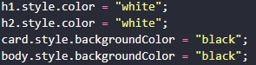
sao cho nó cảm thấy hớp lí nhất

